Un peu de danse pour les vacances
Apprendre à danser la salsa avec ses enfants
Voici quelques vidéos pour apprendre à danser la salsa avec vos enfants, simple, efficace…, pour partager un bon moment ensemble.
Pas de bases
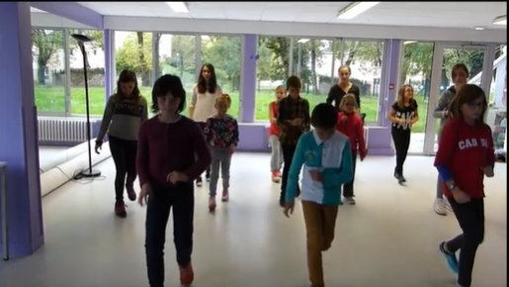
https://www.youtube.com/watch?v=50SNom7ZMlI
A deux
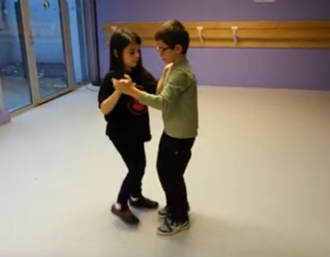
https ://www.youtube.com/watch?v=_Rzhz_Ysl54
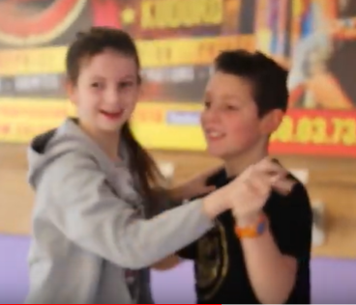
https://www.youtube.com/watch?v=_iwlepSsstI
Pour initier les parents et les enfants
Cours débutants gratuits
Apprendre à danser la salsa : 14 minutes, cours de salsa facile
Pas de base
https://www.youtube.com/watch?v=Qa8gtlKtiHQ
Un peu plus compliqué
https://www.youtube.com/watch?v=GBhFuPpMZMk
Cours complet
https://www.youtube.com/watch?v=f2imgMhZV4c
Autre cours
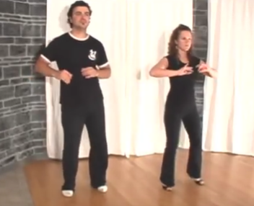
https://www.youtube.com/watch?v=Ix6bVVJabyI

Une flash mob…. A faire quand nous ne serons plus confinés……
https://www.youtube.com/watch?v=zCyhQpjg-6M

Rueda de casino à Santiago de cuba
S'inspirant de danseurs dans la rue qui pratiquaient la rueda (mot espagnol qui signifie roue), où plusieurs couples dansent en cercle, un meneur annonce des mots qui indiquent une passe que tous doivent faire, ou bien un changement de partenaire (le but étant de changer de partenaire), les danseurs de « Casino » vont inventer la Rueda de Casino

https://www.youtube.com/watch?v=yS58jwxQPFg
https://www.youtube.com/watch?v=7xpjG-mV5qc
Rueda géante, La Havane Cuba
https://www.youtube.com/watch?v=AZZ_xbAHw64
Rueda par des enfants
https://www.youtube.com/watch?v=sBZXpEeceCA
https://www.youtube.com/watch?v=2ksfrH-K4Xg

Dansez bien, Amusez- vous bien

F Breuneval, CPC Gennevilliers

